LES SUITES – Chapitre 2/2

Reconnaitre une suite arithmétique et une suite géométrique
Vidéo https://youtu.be/pHq6oClOylU

Partie 1 : Suites arithmétiques

1) Définition

Exemples :
a) Considérons la suite $(u_{n})$ où l’on passe d’un terme au suivant en ajoutant 5.
Si le premier terme est égal à 3, les termes suivants sont :
$u_{0}=3$,
$u_{1}=8$,
$u_{2}=13$,
$u_{3}=18$.
Une telle suite est appelée une suite arithmétique de raison 5 et de premier terme 3.
La suite est donc définie par : $\left\{\begin{aligned}u_{0}=3 \\ u_{n+1}=u_{n}+5\end{aligned}\right.$

b) Soit la suite numérique $(v_{n})$ de premier terme 5 et de raison $-2$.
Les premiers termes successifs sont :
$v_{0}$ = 5,
$v_{1}$ = 5 – 2 = 3,
$v_{2}$ = 3 – 2 = 1,
$v_{3}$ = 1 – 2 = –1.
La suite est donc définie par : $\left\{\begin{aligned}v_{0}=5 \\ v_{n+1}=v_{n}-2\end{aligned}\right.$

Définition : Une suite $(u_{n})$ est une suite arithmétique s'il existe un nombre $r$ tel que pour tout entier $n$, on a : $u_{n+1}=u_{n}+r$.
Le nombre $r$ est appelé raison de la suite.

2) Variations

Propriété : $(u_{n})$ est une suite arithmétique de raison $r$.
- Si $r$ > 0 alors la suite $(u_{n})$ est croissante.
- Si $r$ = 0 alors la suite $(u_{n})$ est constante.
- Si $r$ < 0 alors la suite $(u_{n})$ est décroissante.

Démonstration :
$u_{n+1}-u_{n}=u_{n}+r-u_{n}=r$.
- Si $r>0$ alors $u_{n+1}-u_{n}>0$ et la suite $(u_{n})$ est croissante.
- Si $r<0$ alors $u_{n+1}-u_{n}<0$ et la suite $(u_{n})$ est décroissante.
Méthode : Déterminer le sens de variation d’une suite arithmétique

Vidéo https://youtu.be/R3sHNwOb02M

Étudier les variations des suites arithmétiques $(u_{n})$ et $(v_{n})$ définies par :
a)$u_{n}=3+5n$ b) $\left\{\begin{aligned}v_{0}=-3 \\ v_{n+1}=v_{n}-4\end{aligned}\right.$

Correction
a) $(u_{n})$ est croissante car de raison positive et égale à 5.
b) On passe d’un terme au suivant en ajoutant $-4$. $(v_{n})$ est décroissante car de raison négative et égale à $-4$.

3) Représentation graphique

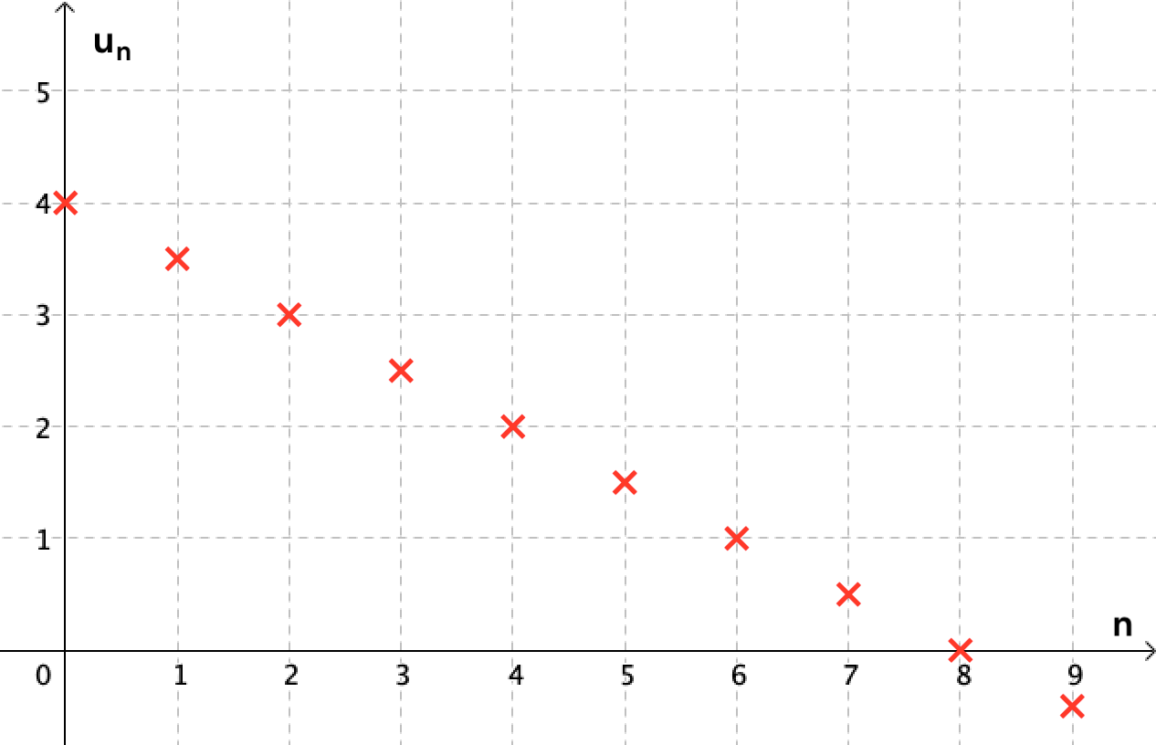
Les points de la représentation graphique d'une suite arithmétique sont alignés.

Exemple : On a représenté ci-dessous la suite de raison –0,5 et de premier terme 4.

RÉSUMÉ | $(u_{n})$ une suite arithmétique  - de raison $r$  - de premier terme $u_{0}$. | Exemple :  $r=-0,5$ et $u_{0}=4$
Définition | $$u_{n+1}=u_{n}+r$$ | $$u_{n+1}=u_{n}-0,5$$  La différence entre un terme et son précédent est égale à $-0,5$.
Sens  De variation | Si $r$ > 0 : $(u_{n})$ est croissante.  Si $r$ < 0 : $(u_{n})$ est décroissante. | $$r=-0,5<0$$  La suite $(u_{n})$ est décroissante.
Représentation graphique | Remarque :  Les points de la représentation graphique sont alignés.  La croissance est linéaire. | 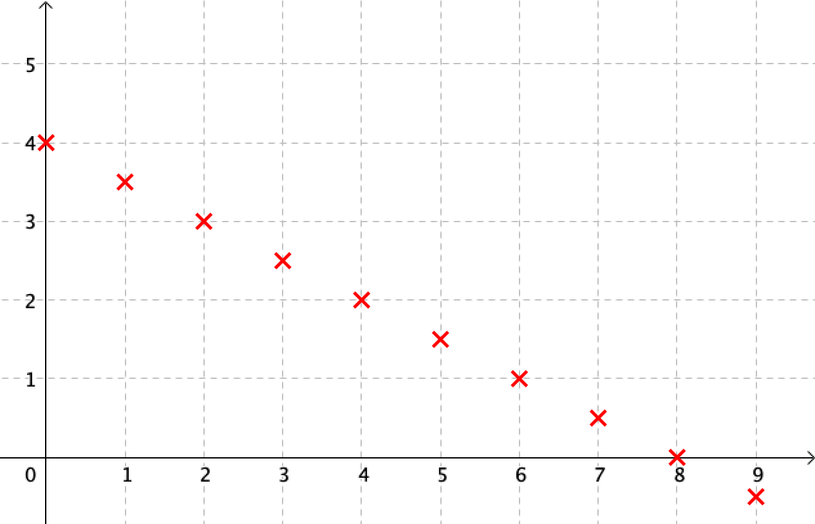

Partie 2 : Suites géométriques

1) Définition

Exemples :

a) Considérons la suite $(u_{n})$ où l’on passe d’un terme au suivant en multipliant par 2.
Si le premier terme est égal à 5, les termes suivants sont :
$u_{0}=5$,
$u_{1}=10$,
$u_{2}=20$,
$u_{3}=40$.

Une telle suite est appelée une suite géométrique de raison 2 et de premier terme 5.
La suite est donc définie par : $\left\{\begin{aligned}u_{0}=5 \\ u_{n+1}=2u_{n}\end{aligned}\right.$

b) Soit la suite numérique $(v_{n})$ de premier terme 4 et de raison 0,1.
Les premiers termes successifs sont :
$v_{0}$ = 4
$v_{1}$ = 0,1 $×$ 4 = 0,4
$v_{2}$ = 0,1 $×$ 0,4 = 0,04
$v_{3}$ = 0,1 $×$ 0,04 = 0,004
La suite est donc définie par : $\left\{\begin{aligned}v_{0}=4 \\ v_{n+1}=0,1×v_{n}\end{aligned}\right.$

Définition : Une suite $(u_{n})$ est une suite géométrique s'il existe un nombre $q$, strictement positif, tel que pour tout entier $n$, on a : $u_{n+1}=q×u_{n}$.
Le nombre $q$ est appelé raison de la suite.

Remarque : Dans le cas où $q<0$, la suite est également géométrique mais cette situation n’est pas au programme cette année.

Exemple concret :
On place un capital de 500 € sur un compte dont les intérêts annuels s'élèvent à 4 %.
Chaque année, le capital est donc multiplié par 1,04.
Ce capital suit une progression géométrique de raison 1,04.

On a ainsi :
$u_{1}=1,04×500=520$
$$u_{2}=1,04×520=540,80$$
$u_{3}=1,04×540,80=562,432$

De manière générale : $u_{n+1}=1,04×u_{n}$ avec $u_{0}=500$

2) Variations

Propriété : $(u_{n})$ est une suite géométrique de raison $q$ et de premier terme $u_{0}$ strictement positif.
- Si $q>1$ alors la suite $(u_{n})$ est croissante.
- Si $q=1$ alors la suite $(u_{n})$ est constante.
- Si $0<q<1$ alors la suite $(u_{n})$ est décroissante.

Méthode : Déterminer le sens de variation d’une suite géométrique

Déterminer le sens de variation des suites géométriques $(u_{n})$ et $(v_{n})$ définies par :
a) $u_{n}=4×2^{n}$ b) $\left\{\begin{aligned}v_{0}=2 \\ v_{n+1}={\frac{1}{2}u}_{n}\end{aligned}\right.$

Correction
a) La suite géométrique $(u_{n})$ définie par $u_{n}={4×2}^{n}$ est croissante car $q=2$ donc $q>1$
b) La suite géométrique $(v_{n})$ définie par $v_{n+1}=\frac{1}{2}v_{n}$ et $v_{0}=2$ est décroissante car $q=\frac{1}{2}$ donc $0<q<1$.

RÉSUMÉ | ($u_{n}$) une suite géométrique  - de raison $q$ positive  - de premier terme $u_{0}$ positif. | Exemple :  $q=2$ et $u_{0}=4$
Définition | $$u_{n+1}=q×u_{n}$$ | $$u_{n+1}=2×u_{n}$$  Le rapport entre un terme et son précédent est égal à 2.
Sens  de variation | Si $q>1$ : ($u_{n}$) est croissante.  Si $0<q<1$ : ($u_{n}$) est décroissante. | $$q=2>1$$  La suite ($u_{n}$) est croissante.
Représentation graphique | On parle de croissance exponentielle. | 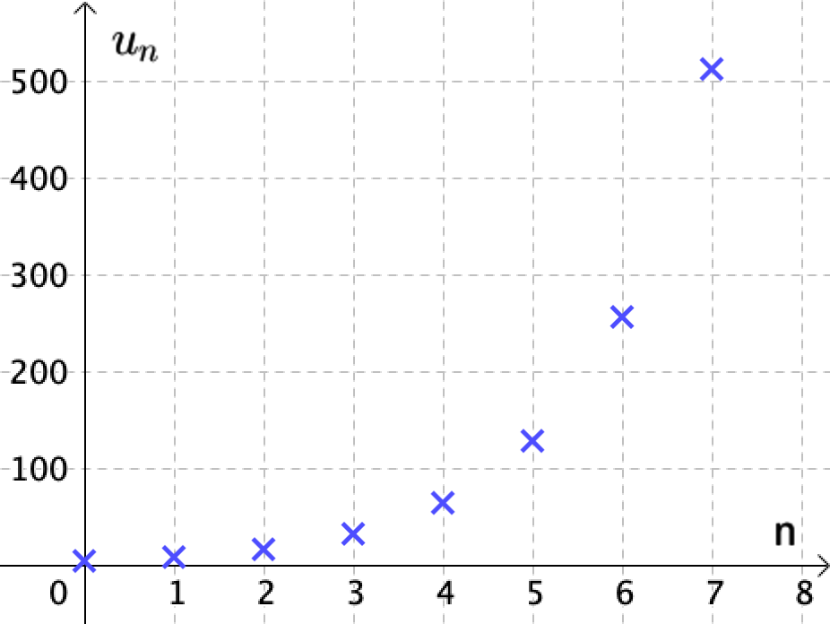
Hors du cadre de la classe, aucune reproduction, même partielle, autres que celles prévues à l'article L 122-5 du code de la propriété intellectuelle, ne peut être faite de ce site sans l'autorisation expresse de l'auteur.
www.maths-et-tiques.fr/index.php/mentions-legales

